# Simulacro-Prueba de desempeño del módulo C#

**Team Leader**: Javier Cómbita Téllez

**Clan**: Berners lee

## Reglas de la prueba

**Comunicación**: Está prohibido hablar o comunicarse de cualquier forma con otros estudiantes durante el examen.

**Integridad Académica**: Cualquier forma de trampa, incluido el plagio, copia o uso de material no autorizado (autogeneradores de código o inteligencia artificial), resultará en una calificación de cero en el examen y puede llevar a sanciones adicionales según las políticas de RIWI.

**Idioma**: Todo el código debe ser 100% en inglés, lo único que se permite en español son los comentarios de ayuda, los datos en sí y la interfaz visual de la prueba

**Tecnologías Permitidas**

* CLI de .NET
* Visual Studio Code
* Git
* GitHub

**Material Permitido**: Solo se permite ver material de apoyo como lo son diapositivas o ejercicios realizados en clase y notas tomadas durante las sesiones de entrenamiento ya sea en el cuaderno o de forma digital.

Están permitidas las siguientes páginas para acceso:

- [Guía de C#: lenguaje administrado de .NET | Microsoft Learn](https://learn.microsoft.com/es-es/dotnet/csharp/)

- [GitHub - Riwi-io-Medellin/C-Sharp_Fundamentals](https://github.com/Riwi-io-Medellin/C-Sharp_Fundamentals)

**Permanencia en el Aula**: Una vez iniciada la prueba, no se permite salir del aula hasta haber entregado el examen, se permiten un descanso cada 3 horas.

**Entrega**: Una vez finalizada la prueba, se debe subir en una carpeta comprimida nombrada como **PruebaC-sharp_NombreApellido** del coder al Moodle, en la carpeta comprimida deben estar la carpeta con el contenido del proyecto y un archivo **.txt** en donde este el link del github de la prueba. La hora máxima de entrega es las **14:00 horas** (osea máximo las 2 de la tarde), las pruebas enviadas después de esta hora **NO** se tendrán en cuenta.



Riwi está listo para dar el siguiente paso en la implementación de su sistema de transporte. La aplicación frontend ya está preparada, y ahora nuestro objetivo es gestionar el backend de la plataforma. Utilizaremos el lenguaje de programación C# para cumplir con los requisitos del sistema.

El objetivo de este proyecto es desarrollar un backend robusto y escalable para la plataforma de transporte, gestionando eficientemente usuarios, conductores, clientes y vehículos. El sistema debe permitir la administración de información relevante y ejecutar operaciones clave para el correcto funcionamiento de la plataforma.

## Módulo Conductores

En el módulo de conductores debe tener la siguientes características al momento de gestionar la sus funcionalidades:

Los conductores solo pueden tener los siguientes tipos de vehículos:

* moto
* carro
* camioneta
* microbus

las categorías en la licencia de conducir debe ser **A2**  (sirve para motocicletas) y **B2** (sirve para automóviles)

Para cumplir con el objetivo primeramente debes analizar el siguiente diagrama de clases:

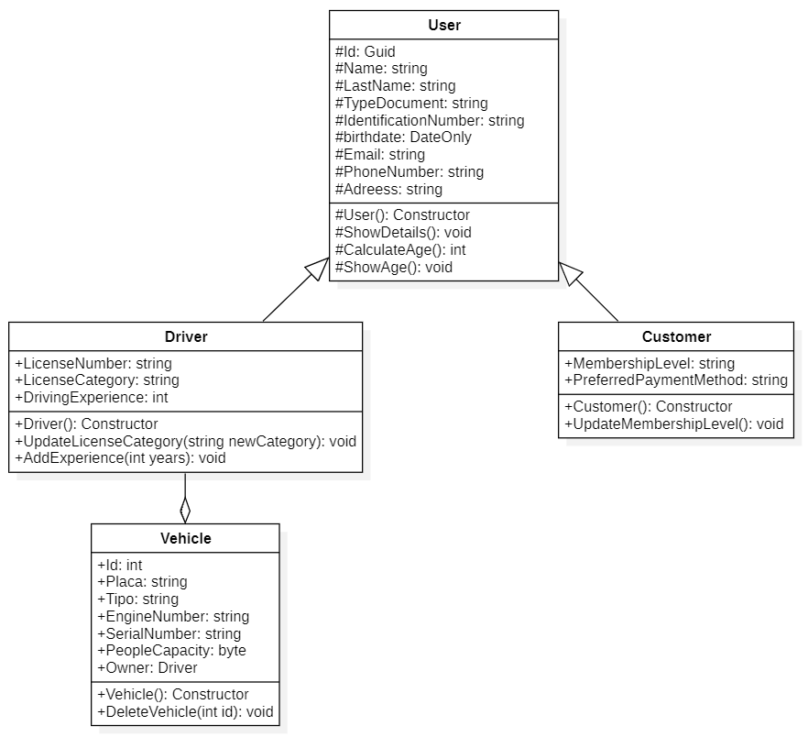

## Pasos a Seguir

1. **Implementación de Clases**: Debes implementar las clases User, Driver, Customer y Vehicle con sus respectivas propiedades y métodos. Cada clase tiene un propósito específico y propiedades únicas que deben ser correctamente definidas para reflejar la estructura del sistema.
2. **Creación de Colecciones**: Después de implementar las clases, debes crear las respectivas colecciones para almacenar los objetos de Driver, Customer y Vehicle. Estas colecciones te permitirán gestionar y acceder fácilmente a los datos relacionados con cada entidad.
3. **Implementación de interfaz visual:** Debemos crear una interfaz visual en consola para administrar las diferentes operaciones de la aplicación. Esta interfaz debe ser intuitiva y permitir a los usuarios interactuar con el sistema de manera eficiente.
4. **Implementación de filtros:** Una vez terminada la aplicación, debemos agregar funcionalidades para:

* Listar todos los clientes registrados
* Listar todos los conductores registrados
* Listar todos los usuarios que tienen más de 30 años de edad.
* Ordenar los conductores por su experiencia de conducción en orden descendente.
* Encontrar todos los clientes que prefieren pagar con tarjeta de crédito.
* Listar Todos los Conductores con Licencia de Categoría 'A2'